概要介绍

一、目标问题
随着高等教育数字化转型的深入推进，课程知识体系日益庞大且复杂，知识点分散在各章节目录与多种教学材料之中。在课程教学与学习过程中，知识图谱作为一种结构化的知识组织方式，其应用价值已得到广泛认可，但在实际落地过程中仍面临以下几大核心问题：
1）教师构建知识图谱效率低下。传统手工绘制课程知识图谱依赖 Visio、MindMaster 等工具，一张包含几十个节点的图谱往往需要数小时甚至数天的工作量，且随着教学内容的迭代更新，图谱的维护成本居高不下，导致知识图谱在实际教学中难以真正落地。
2）学生缺乏结构化的学习导航。学生按教材章节线性学习，往往"只见树木不见森林"，缺乏对课程知识的整体结构化认知，难以建立起完整的知识体系，学习效率和深度理解能力受限。
3）课后答疑受时空限制。传统的师生答疑模式受限于时间与空间，学生课后遇到问题往往无法及时得到解答，而通用大模型的回答缺乏针对性，无法与具体课程的知识结构深度结合。
4）学习进度难以追踪与量化。学生对自己的学习状况缺乏清晰的量化认知，教师也难以全面掌握每个学生的学习进度与薄弱环节，无法提供有针对性的学习指导。
基于以上问题，本团队设计了智绘千里——AIGC 知识图谱智能导学系统。
二、项目思路
本系统基于 AIGC 大语言模型与知识图谱可视化技术，使用 FastAPI、React、AntV G6 等技术栈，通过文档智能抽取与 AIGC 生成两种方式快速构建课程知识图谱，并以图谱为核心载体为学生提供全流程的智能学习导航。本系统的基本思路分为以下几个部分：
1）基于教师快速建图的需求，设置了文档上传与解析版块，支持 PDF、Word、PPT 等多种格式的课程文档上传，自动抽取知识点与关系，还支持 AIGC 一键生成图谱草稿；
2）基于图谱校对与维护的需求，设置了知识图谱编辑功能，教师可以对节点、关系、属性进行增删改操作，确保图谱内容的准确性；
3）基于学生结构化学习的需求，设置了知识图谱探索与学习路径推荐功能，学生可以可视化浏览知识结构，按照先修关系推荐的路径循序渐进学习；
4）基于智能答疑的需求，增设了 RAG 智能问答功能，回答基于课程知识库且可溯源到图谱节点；
5）基于学习效果检验的需求，设置了知识小测验与学习报告功能，帮助学生检验掌握情况并追踪学习进度；
6）基于用户的不同身份，分设教师账户和学生账户，两种角色功能严格隔离，权限安全可控。
三、项目做法

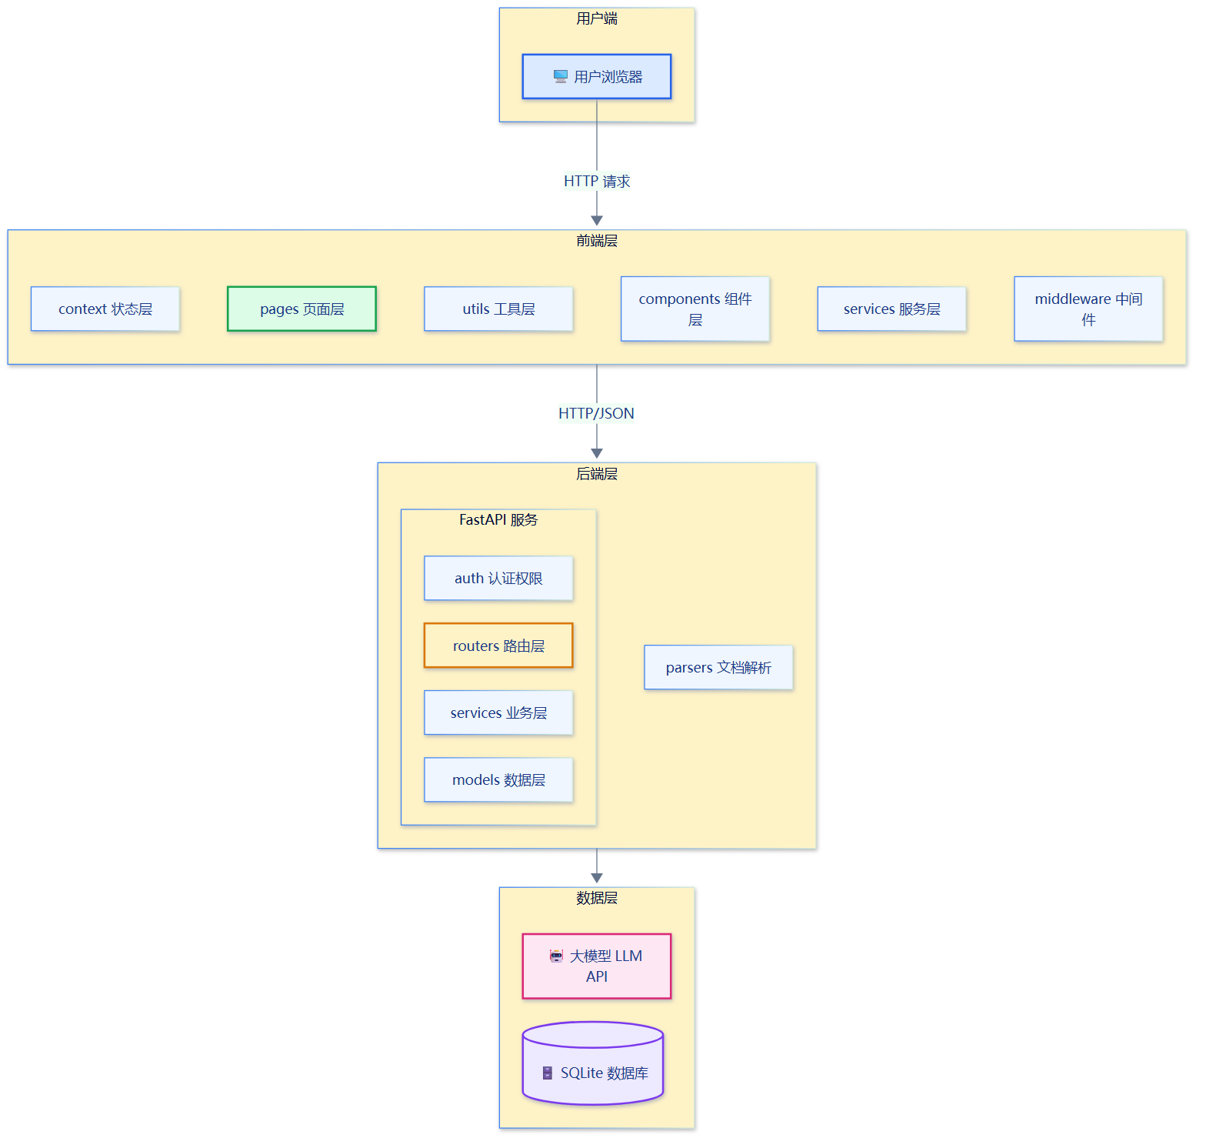
图3-1 系统技术框架图

系统主要功能描述：
1）教师端功能：
教师可以上传课程文档或输入课程主题，由 AI 自动生成知识图谱草稿，并通过图谱编辑器进行校对和维护，支持多课程管理与课程资料管理。
2）学生端功能：
学生可以浏览可视化知识图谱、向 AI 助教智能提问、按推荐路径学习、进行知识测验并查看学习报告，实现全流程的智能导学。
3）知识图谱可视化功能：
基于 AntV G6 引擎实现手绘风格的知识图谱渲染，支持拖拽、缩放、搜索、节点详情等丰富交互，以"包含、先修、关联"三类关系呈现知识结构。
4）双角色权限隔离功能：
采用接口级 + 界面级的双重权限控制，教师端与学生端功能严格隔离，确保数据安全与功能边界清晰。
四、项目亮点
针对项目所运用的 AIGC 技术和针对性的产品设计，我们总结了项目所具备的以下六个项目创新点：

1. 基于大语言模型的知识抽取与图谱自动构建；
采用 jieba 中文分词 + LLM 知识抽取的技术路线，从课程文档中自动抽取知识点实体及其之间的关系，经过关系类型映射（统一为"包含、先修、关联"三类）与方向修正后，批量写入知识图谱数据库。同时支持 AIGC 一键生成图谱，教师输入主题即可得到结构化的图谱草稿，建图效率较手工方式提升 10 倍以上。

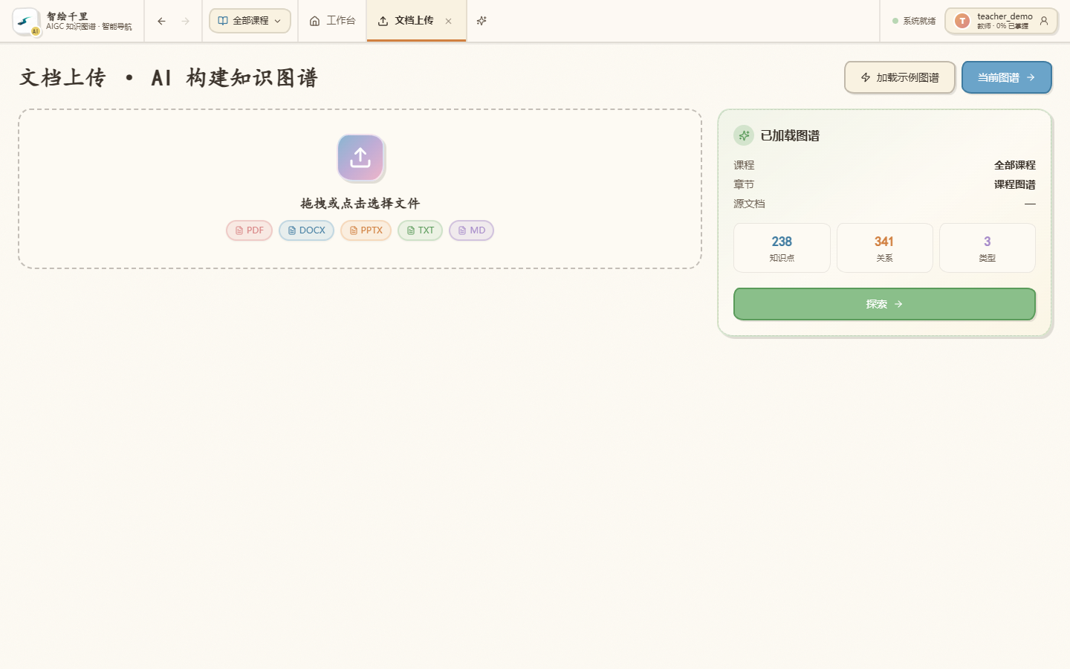
图4-1 AIGC 一键生成知识图谱

2. 基于 AntV G6 的手绘风格知识图谱可视化；
使用蚂蚁集团 AntV G6 图可视化引擎，配合 g-plugin-rough-canvas-renderer 插件实现手绘风格的图谱渲染，视觉效果独特。力导向布局参数经过精细调优（charge=-480、link distance=150-260、collide=radius+38），保证节点分布均匀、层次清晰，支持拖拽、缩放、搜索定位、邻居发现等丰富交互。

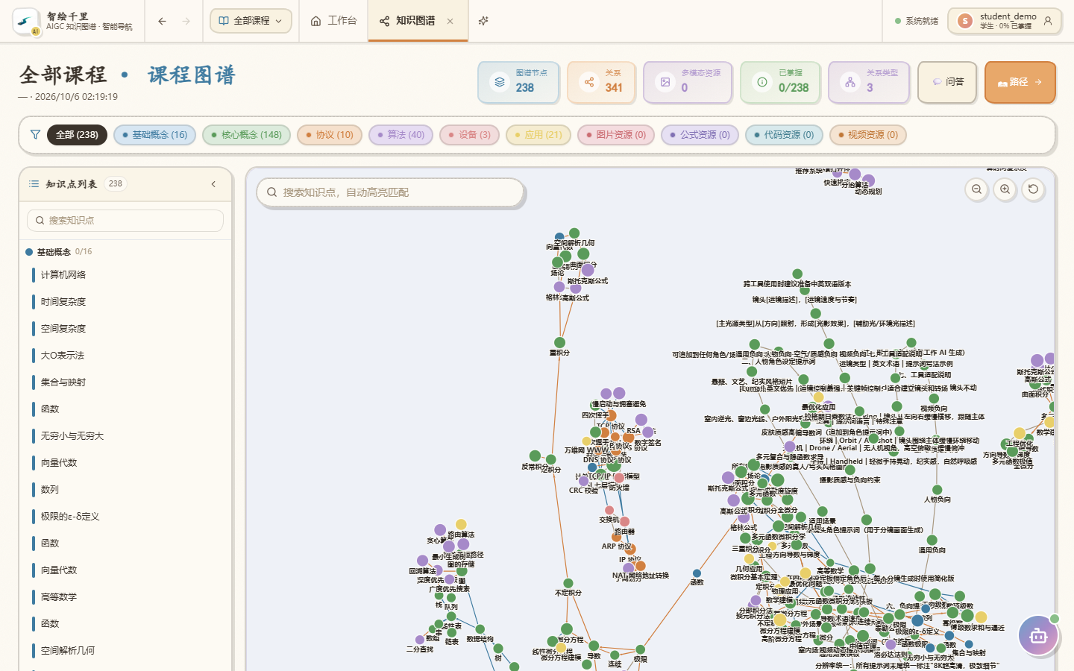
图4-2 手绘风格知识图谱可视化

3. 基于 RAG 检索增强生成的智能问答；
采用检索增强生成（RAG）技术路线，学生提问时先在课程知识库中检索相关知识点，将检索结果作为上下文注入提示词，再由大模型生成回答，并在回答中标注引用的知识点。回答基于课程知识库，保证准确性与可溯源性，实现"问一个问题、懂一片知识"的学习效果。

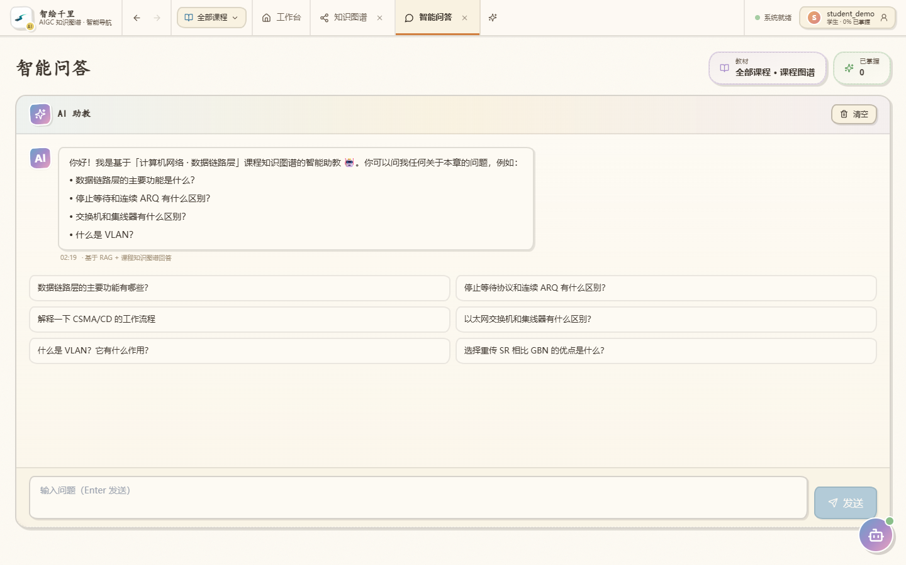
图4-3 RAG 智能问答与节点关联溯源

4. 基于先修关系拓扑排序的学习路径推荐；
将知识点之间的"先修"关系构建为有向无环图（DAG），使用拓扑排序算法计算出合理的学习顺序。结合学生已掌握的知识点与学习偏好，实时动态重排下一步推荐内容，引导学生循序渐进地掌握课程知识，实现个性化学习导航。

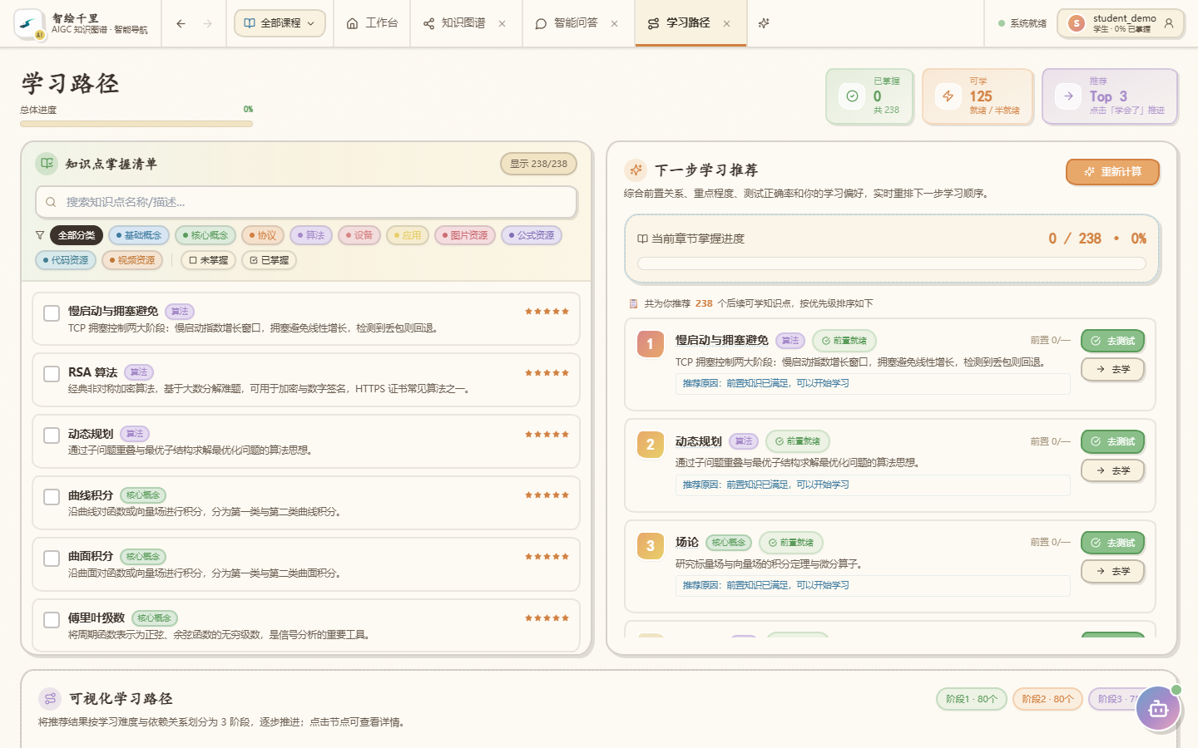
图4-4 个性化学习路径推荐

5. 基于 Three.js 的 3D 校园沉浸式导览；
使用 Three.js 实现 3D 校园模型，将系统功能映射为校园中的建筑（教学楼=知识图谱、图书馆=学习资源、实验楼=AIGC 生成、体育馆=学习路径），为访客提供沉浸式的平台功能导览体验，在同类产品中具有差异化的视觉竞争力。

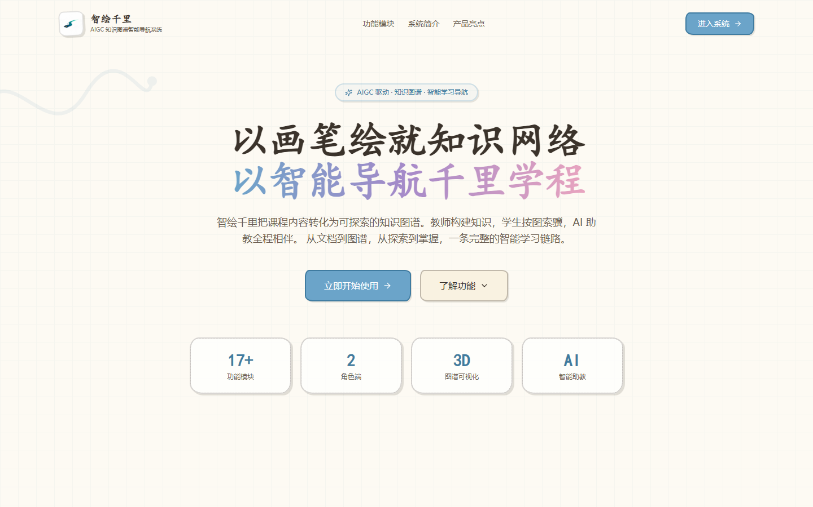
图4-5 系统首页与产品导览

6. 测试结果

表4-1 系统主要性能指标
测试项 | 指标值 | 说明
知识抽取精确率 | 88.9% | AIGC 生成节点正确率
图谱加载响应 | 7.4 ms | 36节点图谱平均加载时间
智能问答首响 | 224.8 ms | 含大模型 API 调用
权限隔离测试 | 6/6 全部通过 | 教师/学生/未登录三级权限
建图效率提升 | 14.4 倍 | 系统建图 vs 手工建图对比
接口响应（常规） | <50 ms | CRUD 类接口平均响应

测试从系统效率、知识抽取质量、角色权限安全、建图效率对比等多个维度进行验证。结果表明：常规接口响应均在 50ms 以内，知识抽取精确率达 88.9%，6 项权限测试全部通过，系统建图效率约为手工建图的 14.4 倍，整体性能满足教学场景的使用需求。

